數學第八冊第9單元 等值分數 後測評量試題
國小 年 班 座號 姓名

一、在下面的數線上找找看、填填看：
每題4分，共16分
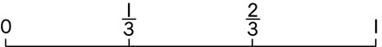
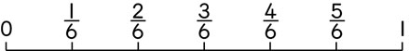
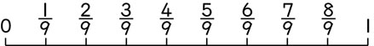
(1) 和相等的分數有哪些？
（、 ）
(2) 和，哪一個比較大？
（ ）
(3) 和，哪一個比較大？
（一樣大 ）
(4) 上面數線上的分數，哪些在和
之間？
（、、 ）
二、填填看：每格4分，共36分
(1) ＝＝
(2) ＝＝
(3) ＝
(4) 1＝1
(5) 1＝＝＝
三、把分數換成小數，小數換成分數：
每題3分，共18分
(1) ＝() (2) 3＝()
(3) ＝() (4) 0.8＝()
(5) 0.72＝() (6) 3.84＝()
四、在□中填入＞、＜或＝：每題4分，
共16分
(1) 0.9 (2) 3.02
(3) 1.06 1 (4) 4 4.7
五、看圖做做看：每題7分，共14分
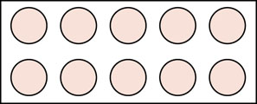
(1) 1盒月餅有10個，媽媽拿走
盒，阿姨拿走盒，誰拿走的月餅比較多？
10÷5＝2
＝＝
＜，＜
答：阿姨
(2) 小琪也買了1盒相同的月餅，送人
盒，盒和十分之幾盒月餅
一樣多？
10÷5＝2
＝＝

